

**DAVI GAEDE FIUSA**

**MANUAL DE MONTAGEM, INSTALAÇÃO, CALIBRAÇÃO, PROGRAMAÇÃO E UTILIZAÇÃO DE PROTÓTIPO IOT DE BAIXO CUSTO E LONGO ALCANCE PARA GESTÃO HÍDRICA EM IRRIGAÇÕES**

Ji-Paraná

2023



Produto apresentado ao PROFÁGUA – Mestrado Profissional em Rede Nacional em Gestão e Regulação Dos Recursos Hídricos, como requisito parcial à obtenção do título de Mestre em Gestão e Regulação dos Recursos Hídricos.

Área de concentração: Instrumentos da política de recursos hídricos

Linha de pesquisa: Ferramentas aplicadas aos instrumentos de gestão de recursos hídricos

Orientador: Dr. Ronaldo de Almeida

**DAVI GAEDE FIUSA**

**MANUAL DE MONTAGEM, INSTALAÇÃO, CALIBRAÇÃO, PROGRAMAÇÃO E UTILIZAÇÃO DE PROTÓTIPO IOT DE BAIXO CUSTO E LONGO ALCANCE PARA GESTÃO HÍDRICA EM IRRIGAÇÕES**

Sumário

1 INTRODUÇÃO 5

2 COMPONENTES DE HARDWARE 6

2.1 Microcontrolador Heltec ESP32 Wi-Fi LoRa V. 2.0 6

2.2 Sensor de Umidade do Solo Capacitivo HW-390 7

2.3 Sensores de Umidade e Temperatura do Ar DHT22 9

2.4 Banco de Bateria 10

2.5 Protoboard 10

2.6 Caixa Hermética 11

2.7 Jumpers 12

2.8 Cabo UTP (Unshield Twisted Pair) 12

2.9 Cabo USB (Universal Serial Bus) 12

2.10 Haste de Fixação 13

2.11 Valores 14

3 SOFTWARE E PROGRAMAÇÃO 15

3.1 Arduino IDE 15

3.2 Programação das ECD 15

3.3 Programação da EB 17

3.4 Plataforma Tago.io 19

4 CALIBRAÇÃO DOS SENSORES DE UMIDADE DO SOLO 23

5 MONTAGEM E INSTALAÇÃO 28

6 UTILIZAÇÃO E VISUALIZAÇÃO DOS DADOS 33

**LISTA DE FIGURAS**

FIGURA 1 - DIAGRAMA DO PROTÓTIPO 5

FIGURA 2 - DIAGRAMA DE PINAGEM DA PLACA HELTEC ESP32 WI-FI LORA 7

FIGURA 3 - SENSOR DE UMIDADE DO SOLO HW-390 8

FIGURA 4 – ENCAPSULAMENTO 1 8

FIGURA 5 - ENCAPSULAMENTO 2 9

FIGURA 6 - SENSOR DE UMIDADE E TEMPERATURA DO AR DHT22 10

FIGURA 7 - BANCO DE BATERIA PN-899 PD 10

FIGURA 8 - PROTOBOARD 400 PINOS 11

FIGURA 9 - CAIXA HERMÉTICA 11

FIGURA 10 - JUMPERS 12

FIGURA 11 - CABO UTP 12

FIGURA 12 - CABO USB 13

FIGURA 13 – CÓDIGO PARCIAL DAS ECD 17

Figura 14 - CÓDIGO PARCIAL DA EB 18

FIGURA 15 - CADASTRO DE DEVICE 19

FIGURA 16 - GERAÇÃO DE TOKEN 20

FIGURA 17 - CADASTRO DOS TÓPICOS MQTT 21

FIGURA 18 - DASHBOARD NA PLATAFORMA TAGO.IO 21

FIGURA 19 - SECAGEM DE AMOSTRA 24

FIGURA 20 - PESAGEM DA AMOSTRA PARA CALIBRAÇÃO 25

FIGURA 21 - VALORES DA CALIBRAÇÃO NO CÓDIGO DAS ECD 25

FIGURA 22 - REGRESSÃO LINEAR 27

FIGURA 23 - DIAGRAMA DE LIGAÇÃO 28

FIGURA 24 - ECD MONTADA EM CAMPO 29

FIGURA 25 - HASTAS DE FERRO METALON 30

FIGURA 26 - INSTALAÇÃO DOS SENSORES DE UMIDADE DO SOLO EM PROFUNDIDADES DISTINTAS 1 31

FIGURA 27 - INSTALAÇÃO DOS SENSORES DE UMIDADE DO SOLO EM PROFUNDIDADES DISTINTAS 2 31

FIGURA 28 - DISPLAY DA ECD 33

FIGURA 29 - DISPLAY DA EB 34

FIGURA 30 - DASHBOARD GRÁFICO PLATAFORMA TAGO.IO 34

# INTRODUÇÃO

Este manual apresenta os componentes, a montagem, instalação, calibração, programação e utilização de um protótipo de baixo custo e fácil reprodutibilidade baseado na tecnologia de Internet das Coisas (*Internet of Things* - IoT). O dispositivo oferece uma solução de gestão hídrica em plantações, coletando e analisando dados em tempo real de umidade do solo, umidade do ar e temperatura do ar fornecendo informações para tomada de decisão quanto ao uso da irrigação em uma plantação.

Três Estações de Coleta de Dados (ECD) foram desenvolvidas utilizando microcontroladores Heltec ESP32 Wi-Fi LoRa V. 2.0 e a tecnologia Long Range (LoRa) para comunicação de dados de longo alcance. Essas estações estão equipadas com sensores de umidade do solo, umidade do ar e temperatura do ar, estrategicamente distribuídos em uma área de cultivo. Os dados coletados por esses sensores são transmitidos para uma Estação Base (EB).

A Estação Base (EB) recebe os dados e os exibe em seu display local. Além disso, a EB envia esses dados para uma plataforma de processamento em nuvem, utilizando o serviço Tago.io. Na nuvem, os dados são analisados e transformados em informações relevantes para a gestão da irrigação. Essas informações podem ser acessadas em tempo real de qualquer lugar do mundo através da internet, proporcionando uma visão abrangente para a tomada de decisões na gestão do cultivo.

A quantidade de Estações (ECD e EB) e sensores pode ser alterada para atender outras necessidades semelhantes.

FIGURA 1 - DIAGRAMA DO PROTÓTIPO

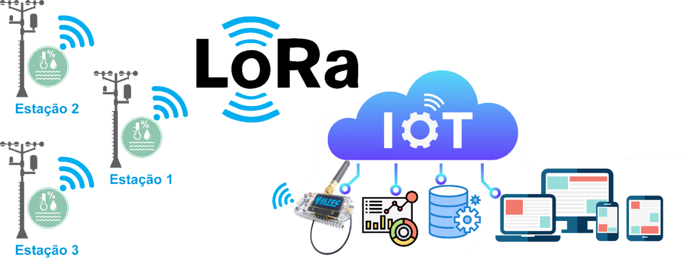

# COMPONENTES DE HARDWARE

Neste capítulo será descrito os componentes de *hardware* (peças) que constitui o protótipo, são componentes de baixo custo e facilmente encontrados no mercado nacional. Alterações em especificações e quantidades podem ser feitas para atender necessidades semelhantes.

## Microcontrolador Heltec ESP32 Wi-Fi LoRa V. 2.0

Como componente central de processamento das estações está o microcontrolador Heltec ESP32 *Wi-Fi* *LoRa* V. 2.0 que já possui a tecnologia de comunicação sem fio *LoRa* embutido no chip*.* Neste protótipo foram utilizados um total de quatro microcontroladores um para cada ECD e um para a EB.

**ESPECIFICAÇÕES TÉCNICAS:**

- Microprocessador ESP32 (MCU de 32 bits dual-core + núcleo ULP), com chip de nó LoRa SX1276/SX1278;

- Interface Micro USB com regulador de voltagem completo, proteção contra ESD, proteção contra curto-circuito, blindagem RF e outras medidas de proteção;

- Interface de bateria SH1.25-2 integrada, sistema de gerenciamento de bateria de íon de lítio integrado (gerenciamento de carga e descarga, proteção contra sobrecarga, detecção de energia da bateria, comutação automática entre USB/bateria);

- Conexões integradas de rede WiFi, LoRa e Bluetooth, com antena de metal 3D dedicada de 2,4 GHz para WiFi e Bluetooth, e interface IPEX (U.FL) reservada para uso com LoRa;

- Display OLED de matriz de pontos de 0,96 polegadas e 128*64 integrado na placa, que pode ser utilizado para exibir informações de depuração, energia da bateria e outras informações;

- Chip USB para porta serial CP2102 integrado, conveniente para download de programas e impressão de informações de depuração;

- Suporte ao ambiente de desenvolvimento Arduino;

- Biblioteca Arduino® ESP32 + LoRaWAN protocol, que é um protocolo padrão LoRaWAN que pode se comunicar com qualquer gateway LoRa executando o protocolo LoRaWAN. Para executar este código, é necessária uma licença única, que pode ser encontrada nesta página;

- Design de circuito RF e design básico de baixa potência (corrente de sono ≤ 800uA), é conveniente para os fornecedores de aplicativos IoT verificar rapidamente soluções e implantar aplicativos.

FIGURA 2 - DIAGRAMA DE PINAGEM DA PLACA HELTEC ESP32 WI-FI LORA

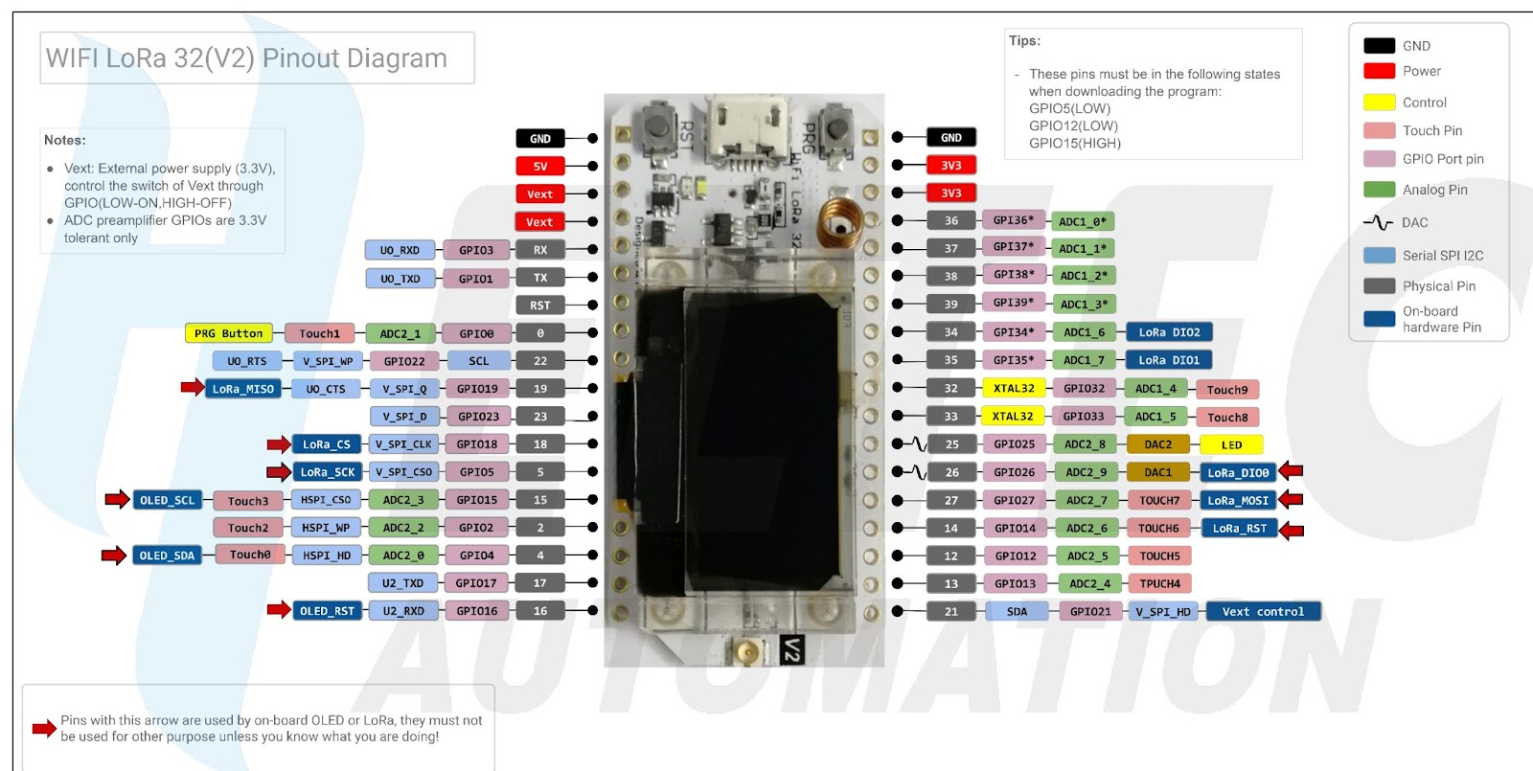

## Sensor de Umidade do Solo Capacitivo HW-390

Os sensores de umidade do solo são do tipo capacitivo modelo HW-390, que detectam a variação de umidade conforme a condutividade elétrica entre seus eletrodos. Os sensores ligados ao microcontrolador transformam os dados analógicos recebidos da leitura em dados digitais. Cada ECD foi equipado com três sensores HW-390.

**ESPECIFICAÇÕES TÉCNICAS:**

Voltagem de Operação: 3.3 ~ 5.5 VDC;

Voltagem de Saída: 0 ~ 3.0 VDC;

Corrente Operacional: 5mA;

Interface: PH2.0-3P.

FIGURA 3 - SENSOR DE UMIDADE DO SOLO HW-390

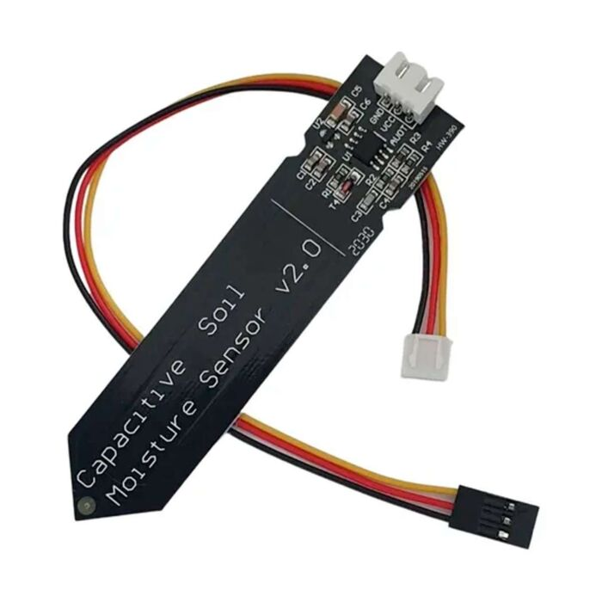

Para proteção dos componentes eletrônicos sensíveis a umidade é necessário fazer um encapsulamento com cano de PVC de 32mm e cola tipo silicone protegendo-os de oxidação e danos.

FIGURA 4 – ENCAPSULAMENTO 1

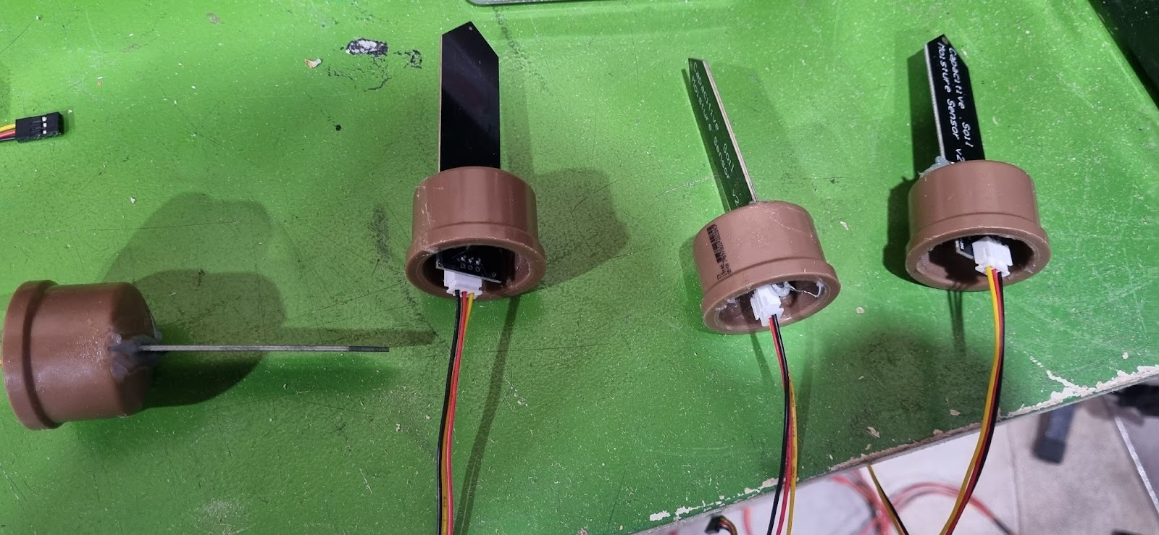

FIGURA 5 - ENCAPSULAMENTO 2

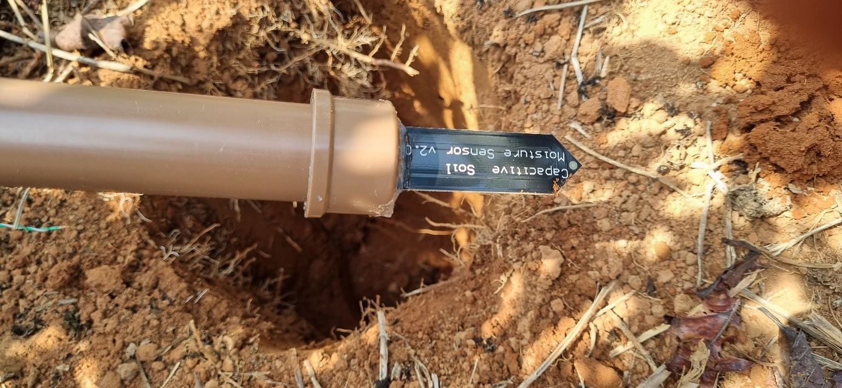

## Sensores de Umidade e Temperatura do Ar DHT22

Em cada ECD foi instalado também um sensor de modelo DHT22 que engloba em um único encapsulamento um sensor de temperatura e umidade do ar.

**ESPECIFICAÇÕES TÉCNICAS:**

Fonte de alimentação: 3,3-6V DC;

Sinal de saída sinal digital via barramento único;

Elemento sensor Capacitor de polímero;

Faixa de operação umidade: 0-100% UR;

Temperatura: -40~80 graus Celsius;

Precisão umidade: +-2% UR (Máx +-5% UR);

Precisão de Temperatura: <+-0,5 graus Celsius;

Resolução ou sensibilidade umidade 0,1%UR;

Resolução ou sensibilidade de temperatura 0,1 graus Celsius;

Repetibilidade umidade +-1%UR;

Repetibilidade temperatura: +-0,2 graus Celsius;

Histerese de umidade: +-0,3%UR;

Estabilidade a longo prazo: +-0,5%UR/ano;

Período de sensibilidade Média: 2s.

FIGURA 6 - SENSOR DE UMIDADE E TEMPERATURA DO AR DHT22

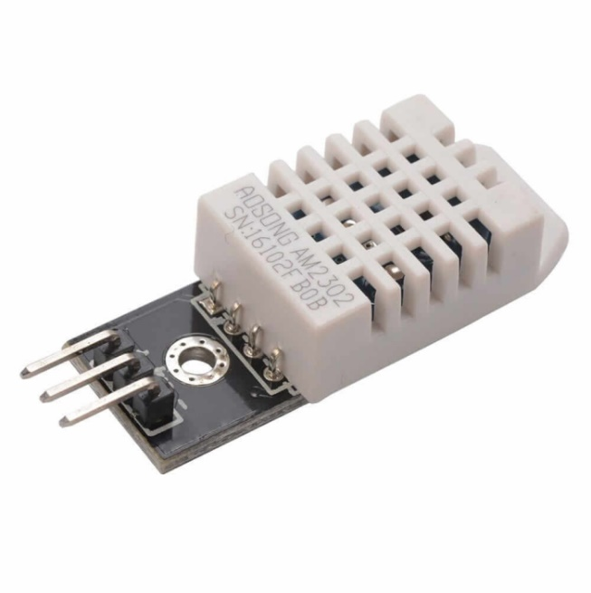

## Banco de Bateria

Para fornecer alimentação elétrica às ECD utiliza-se bancos de baterias recarregáveis do modelo H'maston PN-899 PD com uma capacidade de 30.000mAh e autonomia média de 216 horas para o conjunto de equipamentos instalados (microcontrolador, sensores e transmissão LoRa).

FIGURA 7 - BANCO DE BATERIA PN-899 PD

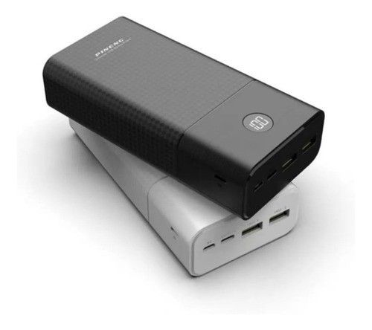

## Protoboard

Para ligação dos sensores ao microcontrolador foi utilizado uma *protoboard* de 400 pontos em cada ECD.

FIGURA 8 - PROTOBOARD 400 PINOS

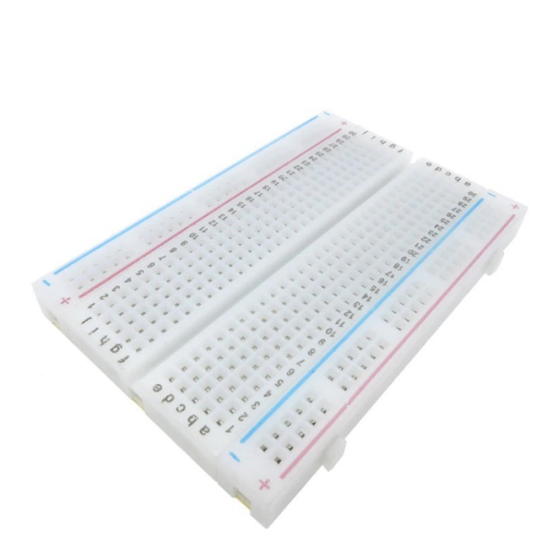

## Caixa Hermética

Para proteção do sol e chuva dos componentes eletrônicos das ECD foi utilizada caixa hermética da marca Rohdina com grau de proteção IP66 (proteção contra poeira e jatos fortes de água) de tamanho 19x15x11 cm (Comprimento x Largura x Profundidade). Estas caixas são específicas para montagem de quadros elétricos e equipamentos eletrônicos e o tamanho foi escolhido com base nas medidas do microcontrolador, *protoboard* e banco de bateria.

FIGURA 9 - CAIXA HERMÉTICA

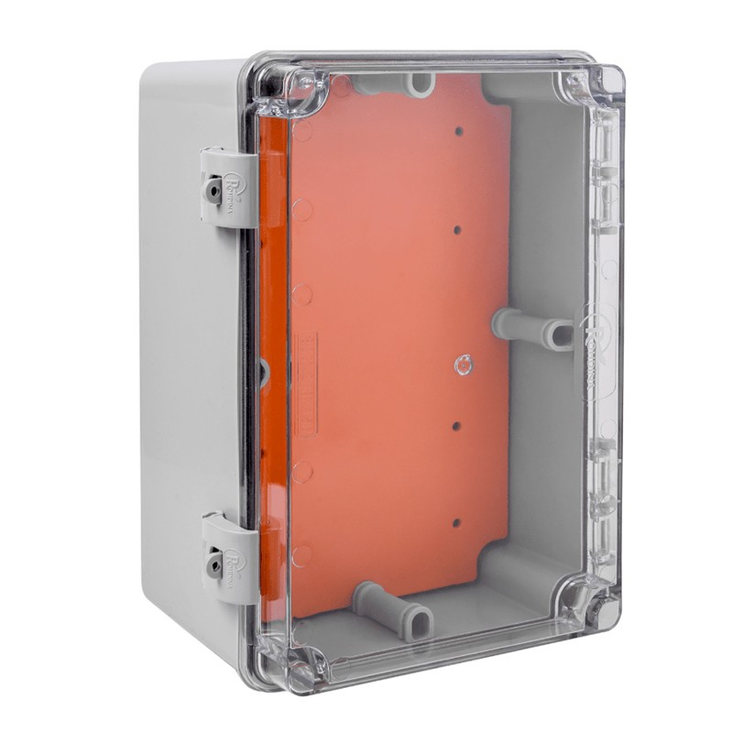

## Jumpers

Jumpers (cabos de manobra) foram utilizados para interligação dos componentes eletrônicos do protótipo

FIGURA 10 - JUMPERS

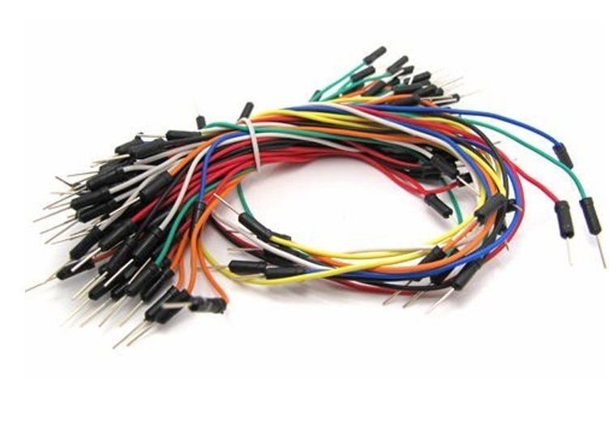

## Cabo UTP (Unshield Twisted Pair)

Para extensão e ligação dos sensores de umidade do solo ao microcontrolador foi utilizado cabo UTP Categoria 5e de 4 pares (também conhecido como cabo de rede).

FIGURA 11 - CABO UTP

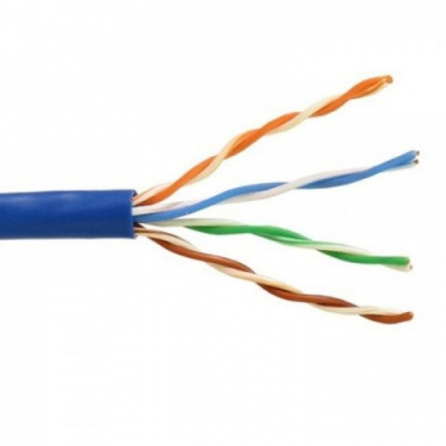

## Cabo USB (Universal Serial Bus)

Cabos USB foi utilizado para programação dos microcontroladores e alimentação elétrica interligando os microcontroladores ao banco de bateria nas ECD.

FIGURA 12 - CABO USB

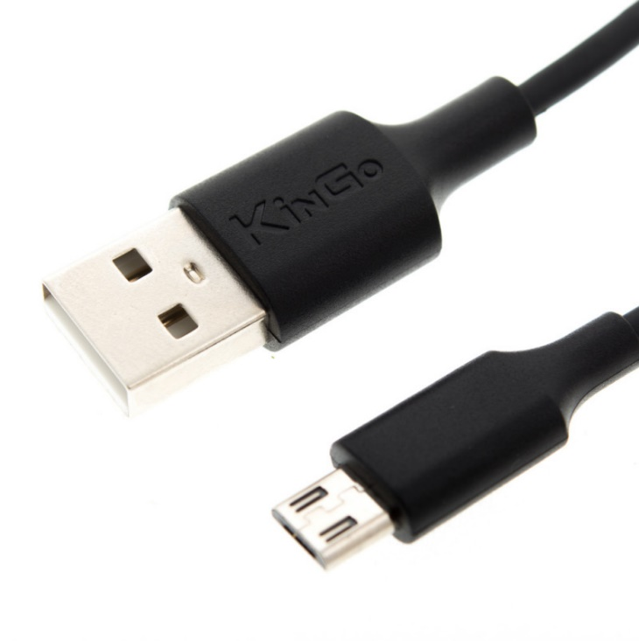

## Haste de Fixação

Com ferro do tipo Metalon 20x20mm foi confeccionado 3 hastes de 1,5M para fixação da caixa hermética.

## Valores

TABELA 1 - VALORES DA CONSTRUÇÃO DO PROTÓTIPO

|  |  |  |  |
| --- | --- | --- | --- |
| **Descrição** | **Qtd.** | **V. unitário** | **V. total** |
| Microcontrolador Heltec ESP32 | 4 | R$:180,00 | R$:720,00 |
| Sensor de Umidade do Solo HW-390 | 9 | R$:19,00 | R$:171,00 |
| Sensor de umidade e temperatura ambiente DHT22 | 3 | R$:29,00 | R$:87,00 |
| Banco de bateria H’maston PN-899PD | 3 | R$:229,00 | R$:687,00 |
| Protoboard de 400 Pinos | 4 | R$:9,00 | R$:36,00 |
| Caixa Hermética | 3 | R$:78,00 | R$:234,00 |
| Cabo USB / Micro USB | 4 | R$:15,00 | R$:60,00 |
| Jumper | 30 | R$:0,10 | R$:3,00 |
| Cabo UTP (cabo de rede) | 18 | R$:2,00 | R$:36,00 |
| Cano de PVC | 1 | R$:60,00 | R$:60,00 |
| Metalon 20x20mm x 1,5M | 3 | R$:20,00 | R$:60,00 |
|  |  | Total: | **R$:2.154,00** |

# SOFTWARE E PROGRAMAÇÃO

## Arduino IDE

Para a programação dos microcontroladores utiliza-se o Ambiente de Desenvolvimento Integrado - *Integrated Development Enviromment* (IDE) Arduino IDE (<https://www.arduino.cc/en/software>).

A linguagem de programação utilizada no Arduino IDE para programar as placas Heltec ESP32 *Wi-Fi* *LoRa* V. 2.0 é baseada em C/C++. O Arduino IDE oferece uma abstração e simplifica aspectos da programação em C/C++.

A programação dos microcontroladores é dividida em duas partes: o código aplicado às ECD que possuem código semelhante entre elas com pequenas diferenças apenas para identificar cada ECD (ECD-1, ECD-2 e ECD-3), e o código utilizado na EB que recebe os dados oriundos das ECD para envia-los a plataforma tago.io.

O código completo e comentado com todos os detalhes da implantação do programa encontra-se em: <https://github.com/fiusadavi/IoTLoRa-gestaohidrica> neste manual trataremos apenas os principais pontos da parte da programação, a rotina do software e outros detalhes, mas para completo entendimento do software é essencial a visualização do código comentado.

As bibliotecas utilizadas para o desenvolvimento do projeto foram: Wire.h, Adafruit_Sensor.h, Adafruit_GFX.h, Adafruit_SSD1306.h, SPI.h, LoRa.h, ArduinoJson.h, WiFi.h e PubSubClient.h.

## Programação das ECD

A programação das ECD tem a seguinte rotina dividida em três passos:

1. Em um intervalo aleatório que varia de quatro a cinco minutos é feito a leitura dos três sensores de umidade do solo e a leitura do sensor de umidade e temperatura ambiente;
2. Estas leituras são enviadas pela tecnologia de Rádio *LoRa* para a EB juntamente com o número da ECD que está enviando o conjunto de dados, a média das leituras da umidade de solo, quantas horas e minutos que a ECD está ligada e um contador de envio que conta quantas leituras já foram feitas desde que a ECD foi ligada;
3. Os dados da leitura são processados também localmente na própria ECD e exibidos no *display* permitindo uma visualização *stand alone* independendo diretamente de EB ou conexão com a internet. Os dados exibidos no *display* são: número da ECD, tempo em horas e minutos que está ligada, potência do sinal de recebimento,  número de leituras enviadas, número de leituras de sincronização recebidas, média da leitura dos sensores de umidade de solo, leitura dos três sensores de umidade de solo, leitura máxima de cada um dos três sensores de umidade de solo, leitura mínima de cada um dos três sensores de umidade de solo, temperatura ambiente, umidade ambiente, máxima temperatura ambiente, mínima temperatura ambiente, máxima umidade ambiente e mínima umidade ambiente.

O intervalo de tempo aleatório de quatro a cinco minutos foi implementado como uma medida de mitigação de conflitos no envio de dados na comunicação *LoRa* entre as Estações. Caso uma ECD envie dados ao mesmo tempo que outra ECD há uma probabilidade de conflito nos dados enviados e consequentemente a perca dos mesmos, considerando que a EB foi programada para receber e processar um conjunto de dados por vez. Com intervalos aleatórios esta probabilidade diminui e mesmo que ocorra a perca eventual de um conjunto de dados não afeta a coleta de dados de uma forma geral considerando o curto intervalo de tempo que os mesmos são repetidos. Na prática as eventuais percas de dados por conflito não geraram nenhuma representatividade negativa na coleta dos dados.

A exibição na ECD do tempo em horas e minutos que a mesma está ativa é importante para verificar se houve algum desligamento inesperado na mesma, ocasionado por alguma falha do banco de bateria por exemplo.

O código utiliza o formato JSON (*JavaScript Object Notation* - Notação de Objetos JavaScript) para encapsulamento dos dados para envio para EB.

O código total de cada ECD possui 349 linhas, parte do mesmo (linha 87 a 105) pode ser visualizado na Figura 13, o trecho apresentado é responsável por fazer as leituras dos sensores, mapeá-las para o padrão de 0-100% (no caso dos leitores de umidade de solo) e atualizar as variáveis do protótipo de Mínimas e Máximas.

FIGURA 13 – CÓDIGO PARCIAL DAS ECD

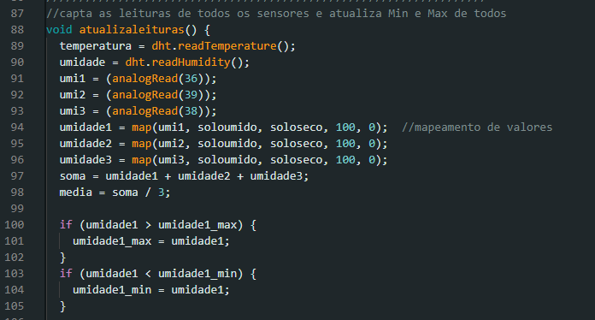

O código completo e comentado com todos os detalhes da implantação do programa encontra-se em: <https://github.com/fiusadavi/IoTLoRa-gestaohidrica> neste manual trataremos apenas os principais pontos da parte da programação, a rotina do software e outros detalhes, mas para completo entendimento do software é essencial a visualização do código comentado.

## Programação da EB

A programação da EB tem sua rotina dividida em sete passos:

1. Ao ligar se conecta à internet pela *Wi-Fi* considerando que o local onde o microcontrolador fica instalado possui internet disponível, as configurações de SSID (*Service Set Identifier - Identificador* de Conjunto de Serviços) e senha são inseridas diretamente no código da EB;
2. Se comunica com a plataforma de IoT em nuvem Tago.io para envio de dados para a mesma através das informações inseridas no código de servidor MQTT (*Message Queuing Telemetry Transport* - Transporte de telemetria de enfileiramento de mensagens) e *token*;
3. Recebe os dados das leituras oriundas das ECD através da tecnologia de rádio *LoRa*;
4. Faz uma análise se houve algum corrompimento dos dados na transmissão, descartando as leituras em caso de erro na transmissão;
5. Caso os dados estejam íntegros a mesma recebe os dados das leituras os formata em pacotes JSON e os encaminha para a plataforma Tago.io através do protocolo MQTT;
6. Envia a cada 15 minutos um pacote de comunicação e sincronização com as ECD com o objetivo de verificação e sincronização da comunicação entre as Estações no quesito da qualidade do sinal enviado e recebido.
7. Exibe em seu *display* os seguintes dados recebidos de cada ECD: potência do sinal, número de leituras recebidas, média da leitura dos sensores de umidade de solo, leitura dos 3 sensores de umidade de solo, temperatura ambiente e umidade ambiente.

O código total da EB possui 844 linhas, parte do mesmo (linha 259 a 282) pode ser visualizado na Figura 14, o trecho apresentado é responsável pelo recebimento dos pacotes das ECD e início da formatação para envio para a plataforma Tago.io.

Figura 14 - CÓDIGO PARCIAL DA EB

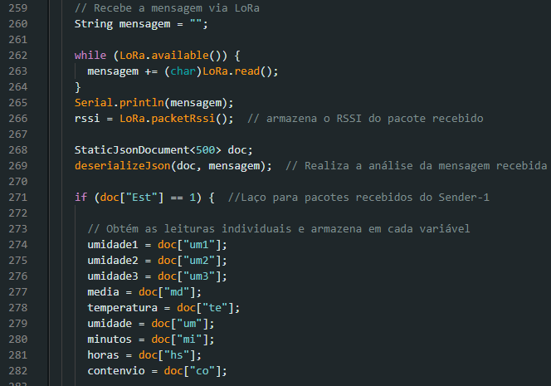

O código completo e comentado com todos os detalhes da implantação do programa encontra-se em: <https://github.com/fiusadavi/IoTLoRa-gestaohidrica> neste manual trataremos apenas os principais pontos da parte da programação, a rotina do software e outros detalhes, mas para completo entendimento do software é essencial a visualização do código comentado.

## Plataforma Tago.io

A Tago.io (<https://tago.io/>)é uma plataforma de IoT que fornece um ambiente completo para desenvolvedores e empresas desenvolverem e gerenciarem aplicações e dispositivos conectados. A plataforma combina armazenamento em nuvem, análise de dados em tempo real, visualização e integração. A plataforma foi escolhida por ser uma plataforma robusta e já reconhecida no mercado de IoT, possui planos pagos, mas para os propósitos deste protótipo, devido ao número reduzido de dados trafegados e dispositivos conectados a ela (apenas a EB) se encaixa em planos gratuitos.

Para utilização da mesma é necessário seguir os seguintes passos:

1. Criar uma conta gratuita na plataforma;
2. Após criado a conta e logado no sistema no menu “*Devices*” cadastrar um novo device do tipo “*Custom* MQTT” (Figura 15) onde cadastraremos a EB que se conectará a plataforma;

FIGURA 15 - CADASTRO DE DEVICE

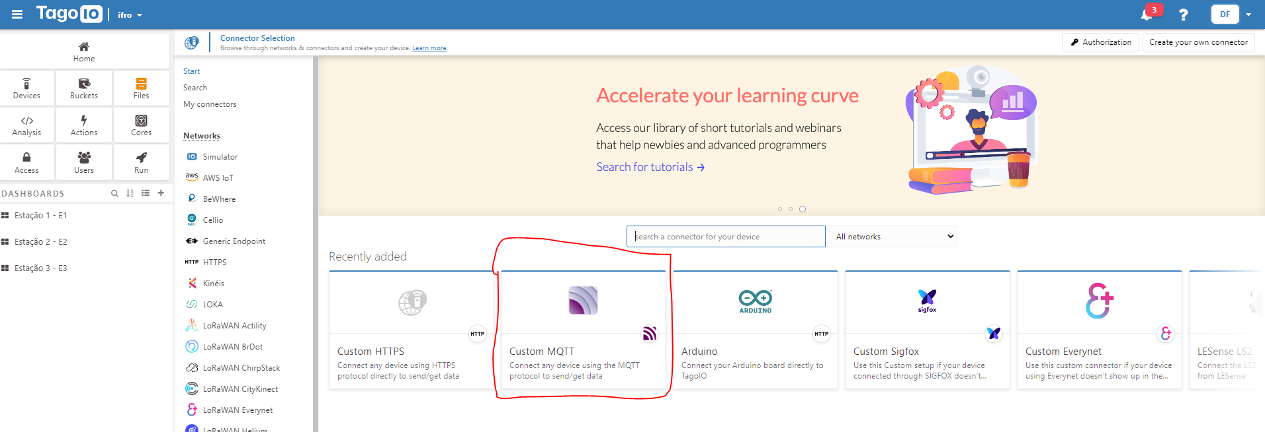

1. Com o novo *device* criado é necessário gerar um *Token* (Figura 16) para o *device*, o *token* deve ser utilizado dentro do código da EB (para mais informações consultar o código e seus comentários). Na parte do código que trata das configurações do MQTT *Broker* este código deve ser aplicado no campo “*mqttPassword*”;

FIGURA 16 - GERAÇÃO DE TOKEN

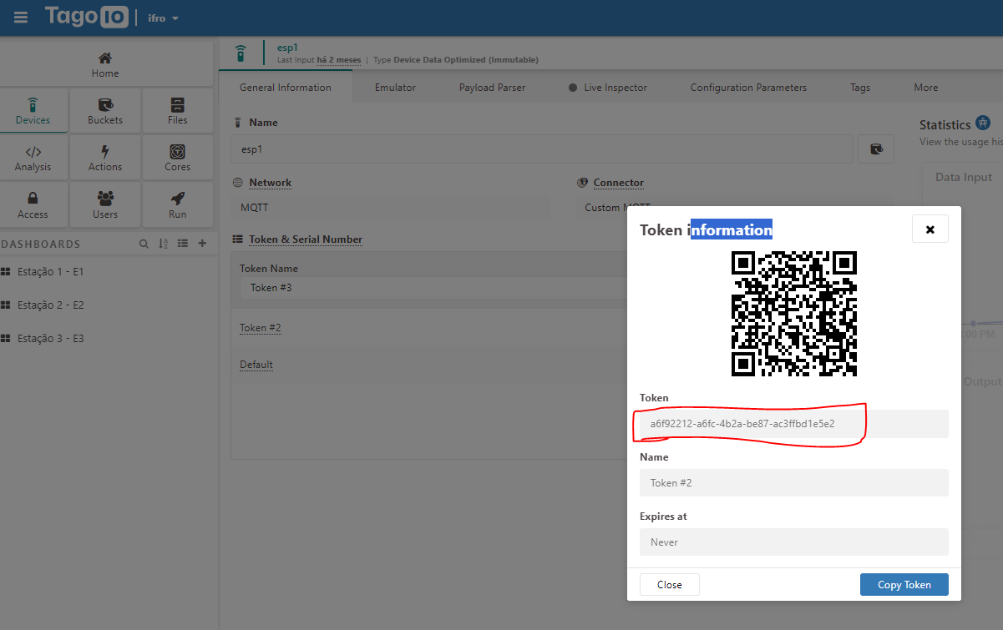

1. Após a aplicação deste *token* no código da EB e a mesma estando conectado na internet ela já estará se comunicando com a plataforma Tago.io;
2. Após isto é necessário no campo “*Action*” informar o nome dos tópicos MQTT para tratamento dos dados recebidos (Figura 17);

FIGURA 17 - CADASTRO DOS TÓPICOS MQTT

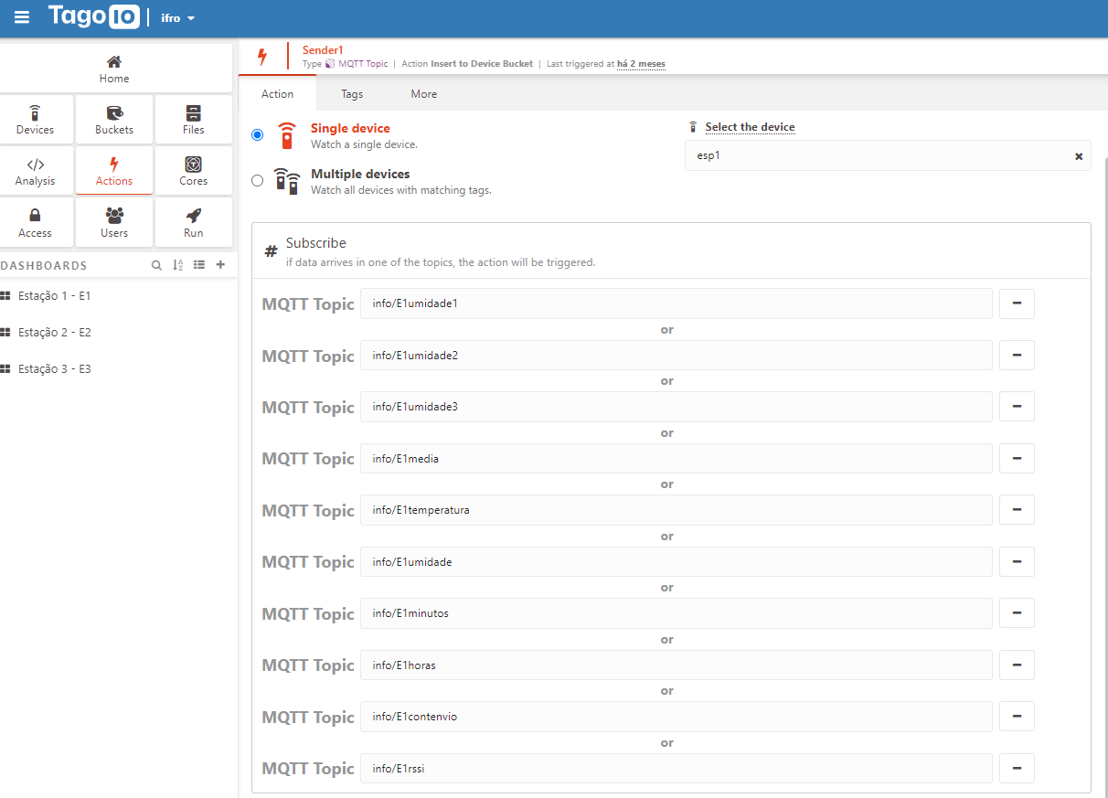

1. Após isto já é possível gerar os Dashboards para visualização em tempo real dos dados oriundos das ECD (Figura 18).

FIGURA 18 - DASHBOARD NA PLATAFORMA TAGO.IO

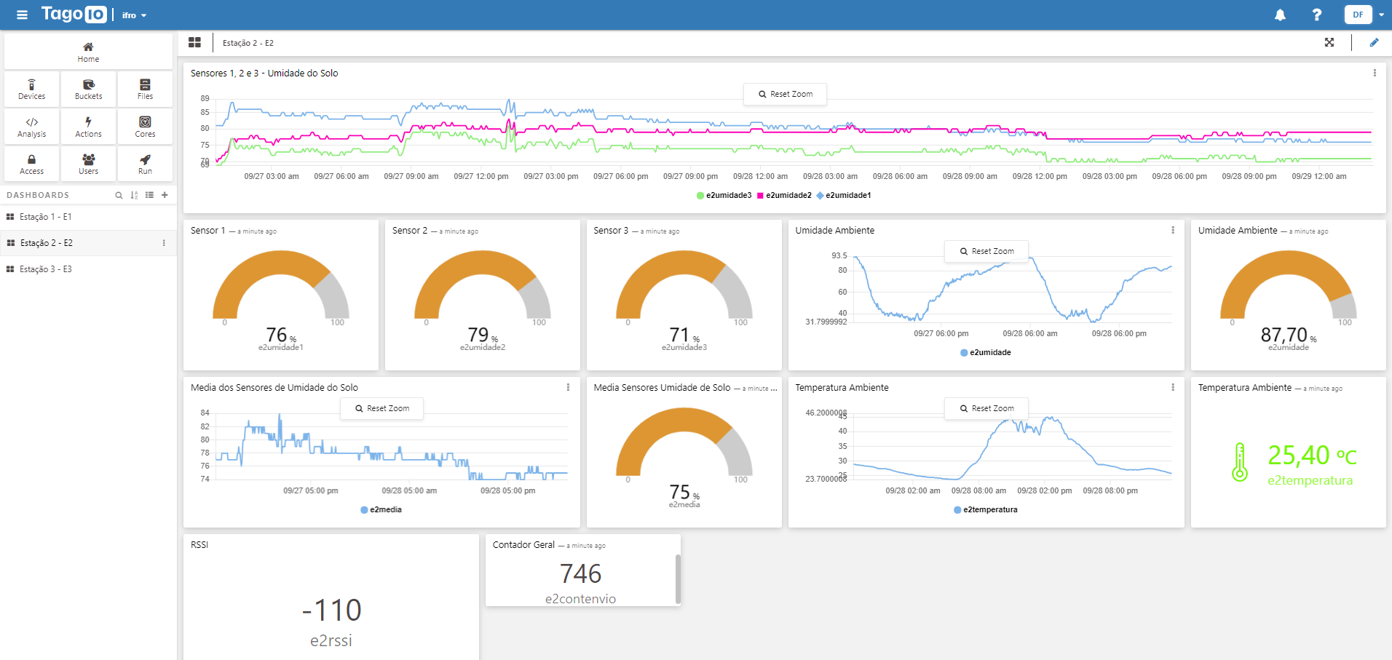

# CALIBRAÇÃO DOS SENSORES DE UMIDADE DO SOLO

Para uma medida precisa da umidade do solo o sensor do tipo HW-390 exige uma calibração e parametrização na programação. Nesse sentido, procedemos à calibração neste capítulo utilizando amostras reais de solo, o que aumenta a precisão dos resultados, considerando que trabalhamos com sensores de umidade do solo do tipo capacitivo e a condução elétrica também é influenciada pelas propriedades químicas de cada solo.

Colete amostra de solos reais de onde os equipamentos serão instalados em todos os níveis de profundidade do solo adotados. Para criar uma amostra homogênea, todo o material coletado deve ser misturado.

O processo de calibração envolve diversas etapas, começando com a secagem da amostra em estufa. Posteriormente, introduzimos medidas de água na amostra para determinar os índices de umidade. Deve ser conduzidas múltiplas medidas para estabelecer uma curva-padrão e derivar parâmetros de umidade com alta precisão.

Para maior precisão repita todo o processo de calibração para devidas conferências, visando a mitigação de possíveis erros técnicos e a redução da variabilidade nas leituras dos microcontroladores.

O microcontrolador Heltec ESP32 *Wi-Fi* *LoRa* V. 2.0 opera em um intervalo de leitura analógica que varia de 0 a 4095. Esta amplitude de 4096 possibilidades advém da tecnologia de 12 bits empregada no dispositivo (2¹² = 4096). Inicialmente, valores de 4095 representariam o solo mais seco (menor condutividade elétrica) e 0 indicariam o solo mais úmido (elevada condutividade elétrica). Contudo, os sensores podem não abranger todo este espectro na prática, trabalhando com intervalos menores, justificando a necessidade de sua calibração.

Para determinar os valores exatos de leitura e estabelecer uma curva padrão representativa do teor de umidade do solo, adote os seguintes procedimentos:

1. Uma amostra de solo deve ser saturada com água e deixada em repouso por 24 horas, permitindo sua total saturação e eliminação do ar. Com o sensor de umidade do solo realize a medição, em nossos experimentos a medição que resultou no valor de 1040, denotando solo completamente úmido.
2. Seque a amostra em estufa a 105ºC (Figura 19) para obtenção do peso constante, quando não há mais água a ser evaporada, em nossos experimentos o processo durou 72 horas, obtendo um peso seco da amostra de 1.207 kg.

FIGURA 19 - SECAGEM DE AMOSTRA

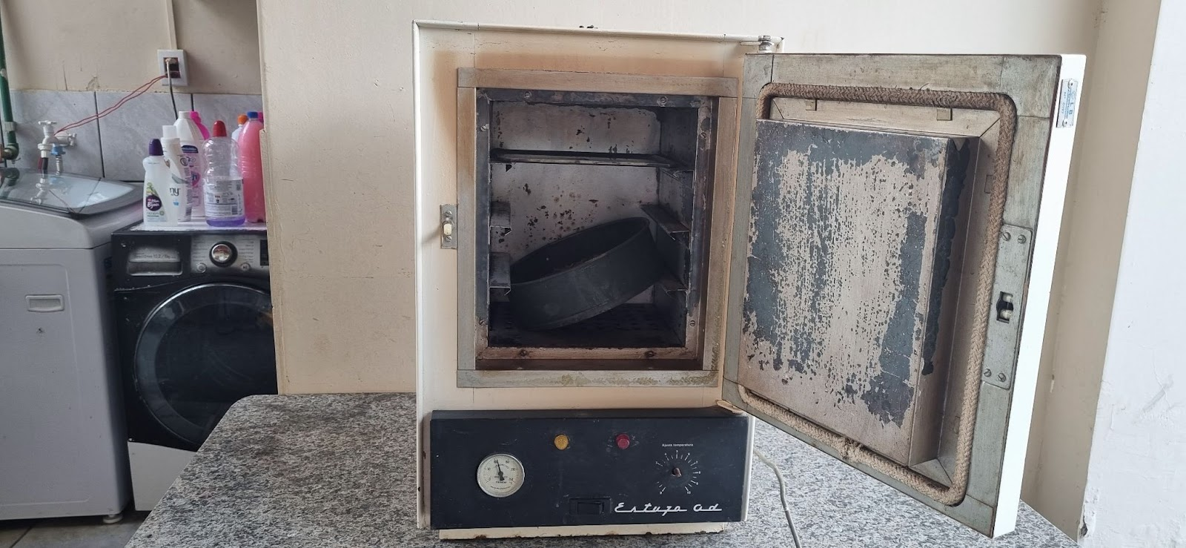

1. A amostra seca deve ser lida pelo sensor de umidade, em nossos experimentos resultou no valor de 2740, indicativo de solo completamente seco.
2. Com base nos extremos identificados (em nossos experimentos1040 para totalmente úmido e 2740 para totalmente seco), inicia-se a elaboração da curva de calibração. Para nossos experimentos foram adicionados incrementos de 3% do peso da amostra seca (36g) de água, e cada adição foi seguida de uma nova leitura do sensor e anotação (Figura 20). Após 10 adições (totalizando 30% de água), o solo atingiu saturação, e a leitura se estabilizou em 1040.

FIGURA 20 - PESAGEM DA AMOSTRA PARA CALIBRAÇÃO

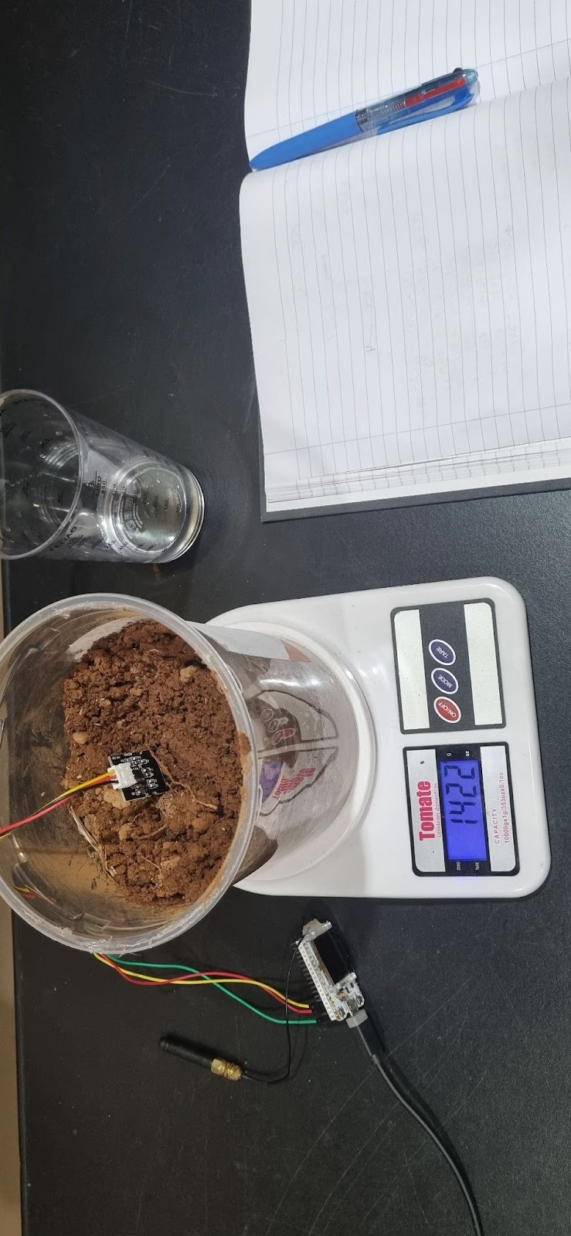

1. Os valores de solo totalmente úmido e solo totalmente seco encontrados (em nossos testes 1040 e 2740 respectivamente) devem ser adicionados aos valores das variáveis “int soloumido” e “int soloseco” no código da ECD (Figura 21). Estes parâmetros serão utilizados para determinar a leitura mínima e máxima de umidade.

FIGURA 21 - VALORES DA CALIBRAÇÃO NO CÓDIGO DAS ECD



Após desenvolvido todo processo de calibração encontrou-se os seguintes resultados:

TABELA 2- CALIBRAÇÃO DE SENSORES DE UMIDADE DE SOLO

|  |  |  |  |
| --- | --- | --- | --- |
| **Peso da**  **amostra** | **Leitura**  **umidade** | **% de água**  **na amostra** | **% umidade**  **relativa** |
| 1.207 | 2740 | 0% | 0% |
| 1.243 | 2557 | 3% | 10% |
| 1.279 | 2328 | 6% | 20% |
| 1.315 | 2218 | 9% | 30% |
| 1.351 | 2045 | 12% | 40% |
| 1.387 | 1850 | 15% | 50% |
| 1.423 | 1780 | 18% | 60% |
| 1.459 | 1620 | 21% | 70% |
| 1.495 | 1305 | 24% | 80% |
| 1.531 | 1120 | 27% | 90% |
| 1.567 | 1040 | 30% | 100% |

Os dados coletados que formam a Tabela 2 foram submetidos a uma regressão linear simples utilizando uma planilha eletrônica (Figura 22). Este gráfico revela uma correlação entre os dados coletados e a reta de regressão, corroborando a precisão das leituras em relação às quantidades reais de água adicionadas.

Valores diferentes dos apresentados aqui podem ser encontrados devido a variações eletrônicas de cada sensor, serie de fabricação ou até variação do tipo de sensor de umidade do solo caso haja diferença do adotado neste manual, isto é normal, o importante é executar o processo de calibração conforme demonstra os passos apresentados.

FIGURA 22 - REGRESSÃO LINEAR

# MONTAGEM E INSTALAÇÃO

Com posse de todos equipamentos, devidamente programados, testados e calibrados procede-se a parta da montagem e instalação. A Figura 23 apresenta um diagrama de interligação dos sensores na protoboard e do microcontrolador na protoboard.

FIGURA 23 - DIAGRAMA DE LIGAÇÃO

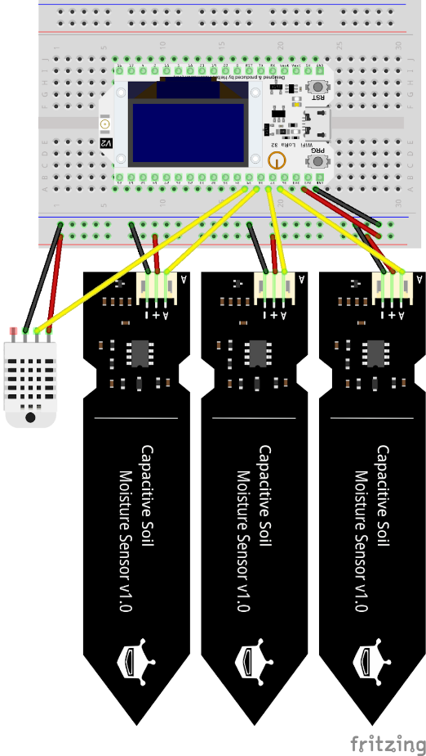

Os pinos do microcontrolador utilizados são os seguintes:

Sensor DHT22: Pino 17

Sensor de Umidade do Solo 1: Pino 36

Sensor de Umidade do Solo 2: Pino 39

Sensor de Umidade do Solo 3: Pino 38

Leitura de Toque: Pino 32

Alimentação Elétrica 3.3V: Pino 3.3V

Neutro comum: Pino GND

No interior da caixa hermética, destinada às ECD, alojam-se a *protoboard*, o microcontrolador, os jumpers para interligação, o cabo USB de alimentação elétrica e o banco de baterias. Externamente, na parte inferior da caixa, instalou-se o sensor DHT22, responsável pela medição da umidade e temperatura ambiente. Na porção superior externa, fixou-se a antena para comunicação via rádio *LoRa*.

FIGURA 24 - ECD MONTADA EM CAMPO

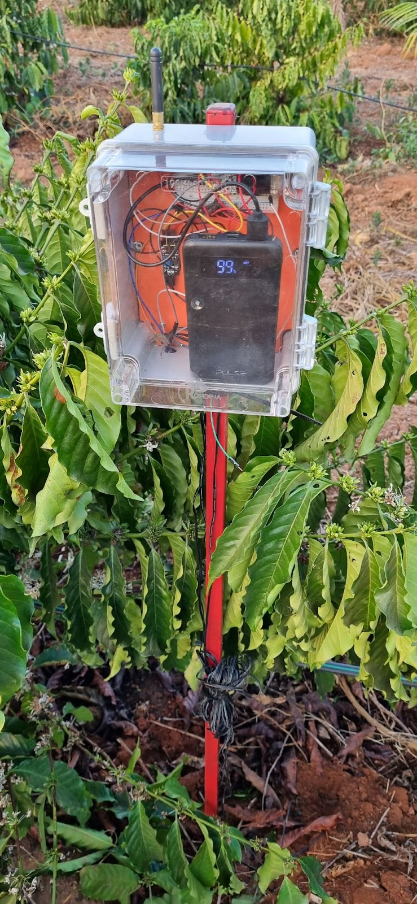

A caixa deve ser anexada a uma peça de metalon (Figura 25) usando abraçadeiras de *nylon*, ou uma estrutura semelhante segura, este conjunto foi então posicionado estrategicamente em pontos preestabelecidos na plantação.

FIGURA 25 - HASTAS DE FERRO METALON

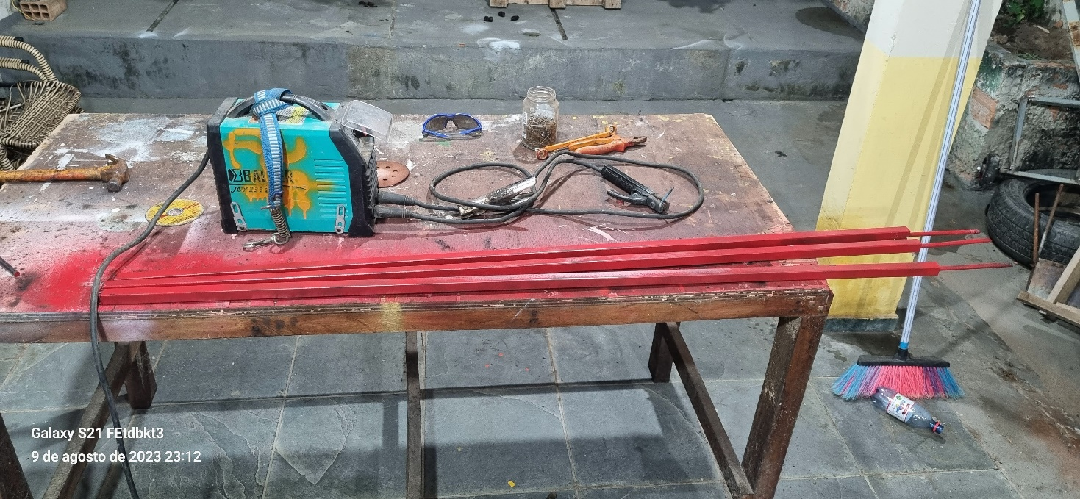

Em nossos experimentos três ECD foram estabelecidas podendo esta quantidade ser alterada conforme necessidade. Suas localizações foram estrategicamente determinadas com base nas características da propriedade considerando a plantação composta por açaí e café em três estágios evolutivos distintos, cada ECD foi alocada em um desses estágios, possibilitando a coleta de dados referentes à umidade do solo, temperatura e umidade ambiente de cada segmento da plantação.

Em experimentos práticos em campo aberto as ECD se comunicaram com a EB através da tecnologia *LoRa* em uma distância de até 4km, variações destas distâncias podem ocorrer por obstáculos, variações técnicas das antenas utilizadas e outros parâmetros.

Visando a avaliação da umidade do solo em diferentes profundidades, os sensores de umidade do solo foram instalados em três níveis de profundidade: 5, 20 e 40 cm (Figuras 26 e 27). Outras profundidades podem ser adotadas conforme necessidade de cada cultura ou análise da umidade.

FIGURA 26 - INSTALAÇÃO DOS SENSORES DE UMIDADE DO SOLO EM PROFUNDIDADES DISTINTAS 1

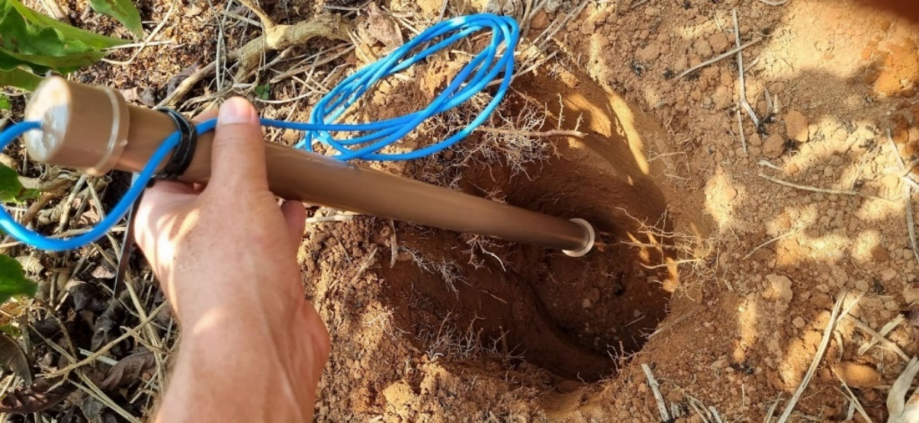

FIGURA 27 - INSTALAÇÃO DOS SENSORES DE UMIDADE DO SOLO EM PROFUNDIDADES DISTINTAS 2

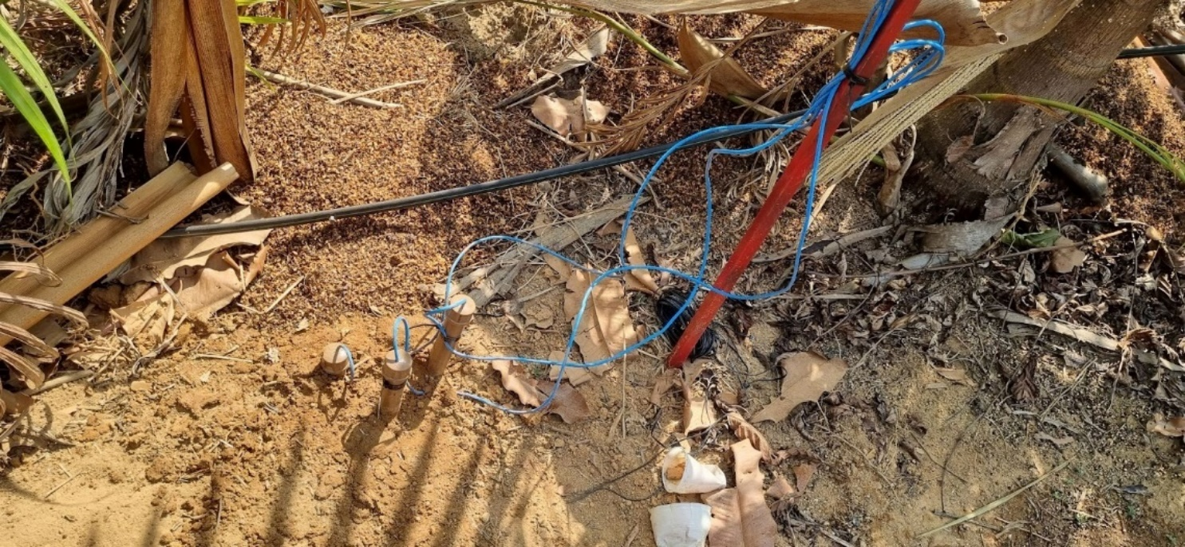

É necessário cavar um buraco e instala-los evitando lugares onde possuem pedras ou obstáculos, o local escolhido deve ser o mais homogêneo possível com o restante do ambiente da plantação para representar uma leitura homogênea.

Para assegurar uma captação precisa das leituras de umidade e uma representação fiel do estado real de umidade do solo, é recomendável posicionar os sensores de umidade do solo em locais estrategicamente otimizados para receber a irrigação. Esses pontos devem ser selecionados de maneira a evitar possíveis problemas, como encharcamento devido a vazamentos ou excesso de irrigação, que fogem do padrão comum de irrigação. Além disso, é essencial escolher uma localização que não seja afetada pela falta de irrigação ou pela ausência de aspersores nas proximidades. Essa abordagem técnica e cuidadosa na instalação dos sensores contribuirá para uma monitorização mais precisa e representativa das condições de umidade do solo.

# UTILIZAÇÃO E VISUALIZAÇÃO DOS DADOS

Os dados captados pelas ECD são exibidos em seu próprio *display* (Figura 28) possibilitando visualização imediata dos mesmos (mesmo que não haja EB ligada ou conexão da EB com a plataforma Tago.io). Em outras palavras cada ECD podem funcionar de forma autônoma (*stand alone*) sem depender diretamente da EB ou da plataforma Tago.io.

Os dados exibidos no *display* (Figura 28) da ECD são: número da ECD, tempo em horas e minutos que está ligada, potência do sinal de recebimento,  número de leituras enviadas, número de leituras de sincronização recebidas, média da leitura dos sensores de umidade de solo, leitura dos três sensores de umidade de solo, leitura máxima de cada um dos três sensores de umidade de solo, leitura mínima de cada um dos três sensores de umidade de solo, temperatura ambiente, umidade ambiente, máxima temperatura ambiente, mínima temperatura ambiente, máxima umidade ambiente e mínima umidade ambiente.

FIGURA 28 - DISPLAY DA ECD

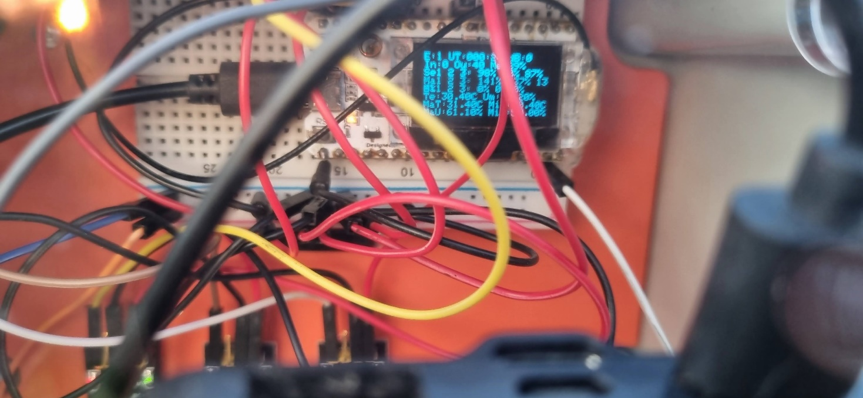

De forma análoga as ECD a EB também exibe em seu *display* (Figura 29) o consolidado dos dados oriundos das ECD, os dados exibidos são: potência do sinal, número de leituras recebidas, média da leitura dos sensores de umidade de solo, leitura dos 3 sensores de umidade de solo, temperatura ambiente e umidade ambiente.

FIGURA 29 - DISPLAY DA EB

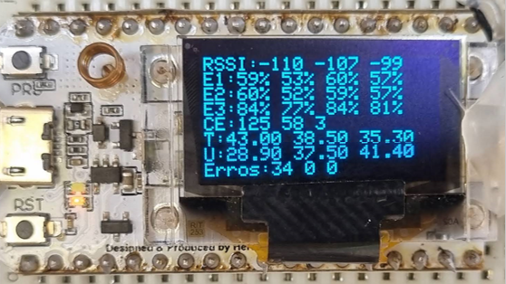

Além das visualizações nos *displays* da EB e da ECD os dados podem ser visualizados através dos dashboard e gráficos criados na plataforma Tago.io. Após os dados serem processados pela EB e serem enviados para a plataforma Tago.io o mesmo fica disponível na base de dados da plataforma podendo ser visualizado pela internet (de qualquer lugar do mundo) acompanhando em tempo real os índices de umidade do solo, umidade do ar e temperatura do ar das ECD instaladas.

FIGURA 30 - DASHBOARD GRÁFICO PLATAFORMA TAGO.IO

